Documentation technique — PokéStore
  - Livrable client
[Équipe PokéStore]
Juin 2026
Table des matières
1 Architecture 1
1.1 2. Stack 2
1.2 3. Modèle de données (Prisma) 2
1.3 4. API — endpoints principaux 2
1.4 5. Sécurité 3
1.5 6. Déploiement 3
1.6 7. Variables d’environnement 4
1.7 8. Installation locale (développeur) 4
1.8 9. Tests 5
1.9 10. Structure du dépôt 8

Document destiné au client et à l’équipe technique qui reprendra le projet.

1 Architecture
┌──────────────┐ ┌──────────────┐ ┌─────────────────┐
│ Web React │ │ Mobile Expo │ │ Admin Electron │
└──────┬───────┘ └──────┬───────┘ └────────┬────────┘
│ │ │
└───────────────────┼────────────────────┘
│ HTTPS REST
▼
┌────────────────────────┐
│ API NestJS (Render) │
│ /api/* + Swagger │
└───────────┬────────────┘
│ Prisma
▼
┌────────────────────────┐
│ PostgreSQL (Neon) │
└────────────────────────┘
Service | URL production
Frontend | https://pokestore-hazel.vercel.app
API | https://pokestore-api-btz1.onrender.com/api
Swagger | https://pokestore-api-btz1.onrender.com/api/docs

1.1 2. Stack
Couche | Dossier | Technologies
Web | frontend/ | React 19, Vite, TypeScript, Tailwind
API | backend/ | NestJS 11, Prisma 6, PostgreSQL
Mobile | mobile-rn/ | React Native, Expo 54
Admin | pokemon-electron/ | Electron Forge, React, pg
BDD | Neon | PostgreSQL managé

1.2 3. Modèle de données (Prisma)
Fichier : backend/prisma/schema.prisma
Modèle | Rôle
User | Comptes (role: USER | ADMIN)
PokemonCard | Catalogue
Cart / CartItem | Panier
Order / OrderItem | Commandes (PENDING, PAID, CANCELLED)
Favorite | Favoris (prévu, UI non livrée)
Index sur : price, releaseYear, series, tcgSetId.

1.3 4. API — endpoints principaux
Méthode | Route | Auth | Description
POST | /api/auth/register | — | Inscription
POST | /api/auth/login | — | Connexion client
POST | /api/auth/admin/login | — | Connexion admin
GET | /api/auth/google | — | OAuth web
GET | /api/auth/google/mobile | — | OAuth mobile
GET | /api/cards | — | Catalogue
GET | /api/cards/meta | — | Filtres
GET | /api/cards/import | JWT + ADMIN | Import cartes
GET | /api/cards/reprice | JWT + ADMIN | Recalcul prix
GET/POST/PATCH/DELETE | /api/cart/* | JWT | Panier
POST | /api/orders/checkout-session | JWT | Stripe
GET | /api/orders | JWT | Commandes
GET | /api/contact/captcha | — | Captcha
POST | /api/contact | — | Contact
POST | /api/stripe/webhook | Signature | Webhook Stripe
Liste complète : Swagger /api/docs

1.4 5. Sécurité
Mesure | Implémentation
Mots de passe | bcrypt
Sessions API | JWT
Routes protégées | JwtAuthGuard, AdminGuard
Headers HTTP | Helmet
Rate limiting | @nestjs/throttler (POST ; login limité)
Contact | Captcha HMAC + honeypot + rate limit IP
Paiement | Vérification signature webhook Stripe
CORS | Domaines Vercel + localhost

1.5 6. Déploiement
Composant | Hébergeur | Fichier config
Web | Vercel | frontend/vercel.json
API | Render | variables d’env dashboard
BDD | Neon | DATABASE_URL
APK | EAS (Expo) | mobile-rn/eas.json
Admin .exe | Build local | pokemon-electron/ → npm run make
Guide : DEPLOY.md, README.md
Limitation connue : Render plan gratuit → cold start ~30–60 s après inactivité.

1.6 7. Variables d’environnement
Modèles sans secrets : backend/.env.example, frontend/.env.example, mobile-rn/.env.example, pokemon-electron/.env.example.
Variable | Service | Rôle
DATABASE_URL | Backend, Electron | PostgreSQL
JWT_SECRET | Backend | Tokens
FRONTEND_URL | Backend | CORS, OAuth
STRIPE_* | Backend | Paiement
RESEND_* | Backend | Emails prod
GOOGLE_CLIENT_* | Backend | OAuth
VITE_API_URL | Frontend | URL API
EXPO_PUBLIC_API_URL | Mobile | URL API
POKEMON_APP_API_URL | Electron | URL API
Les secrets sont configurés sur les dashboards hébergeurs, jamais dans Git.

1.7 8. Installation locale (développeur)
# API
cd backend && npm install && cp .env.example .env
npx prisma migrate dev && npm run db:seed && npm run db:seed:admin
npm run start:dev
# Web
cd frontend && npm install && cp .env.example .env && npm run dev
# Mobile
cd mobile-rn && npm install && npm start
# Admin
cd pokemon-electron && npm install && npm start

1.8 9. Tests
Type | Commande | Résultat
Unitaires backend | cd backend && npm test | 7/7
E2E web | cd frontend && npm run test:e2e | 7/7
Captures | docs/tests/ | Playwright + Jest
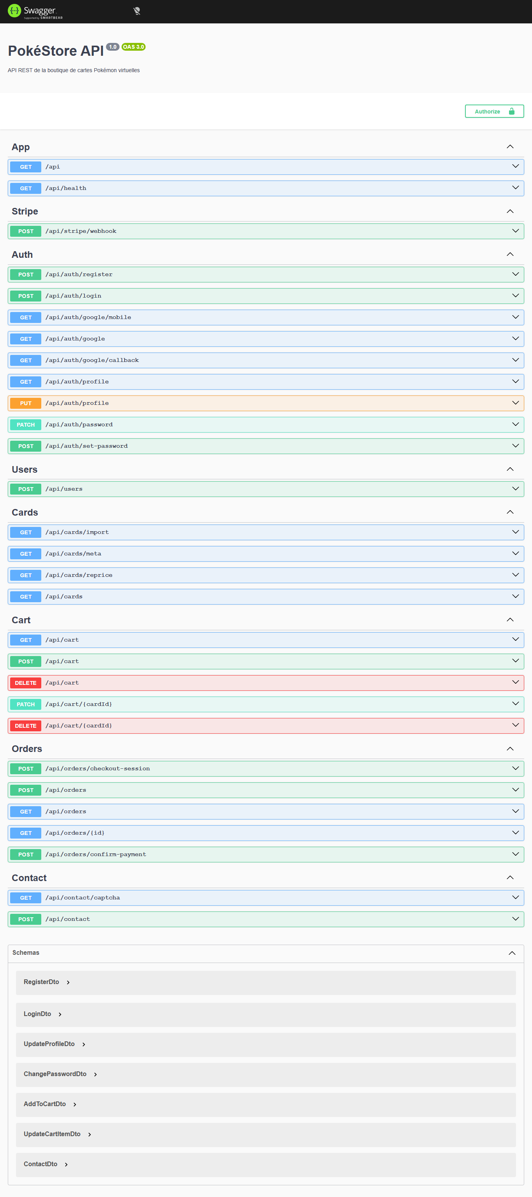
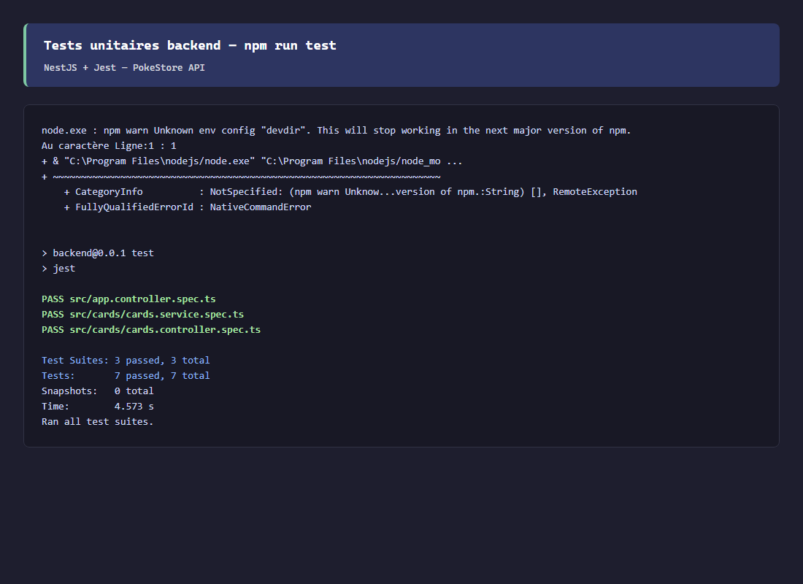
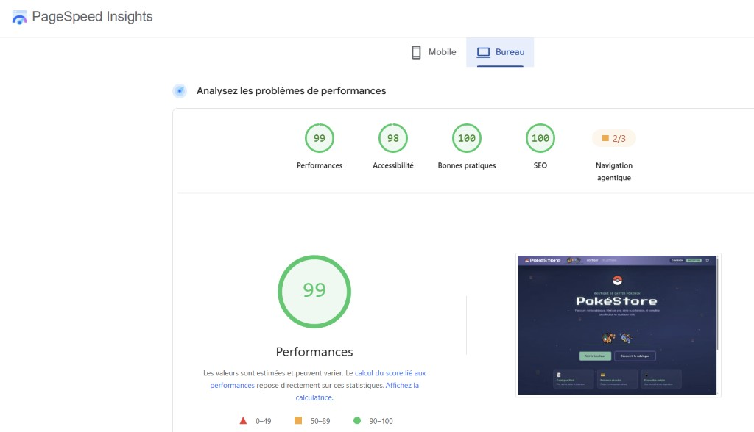
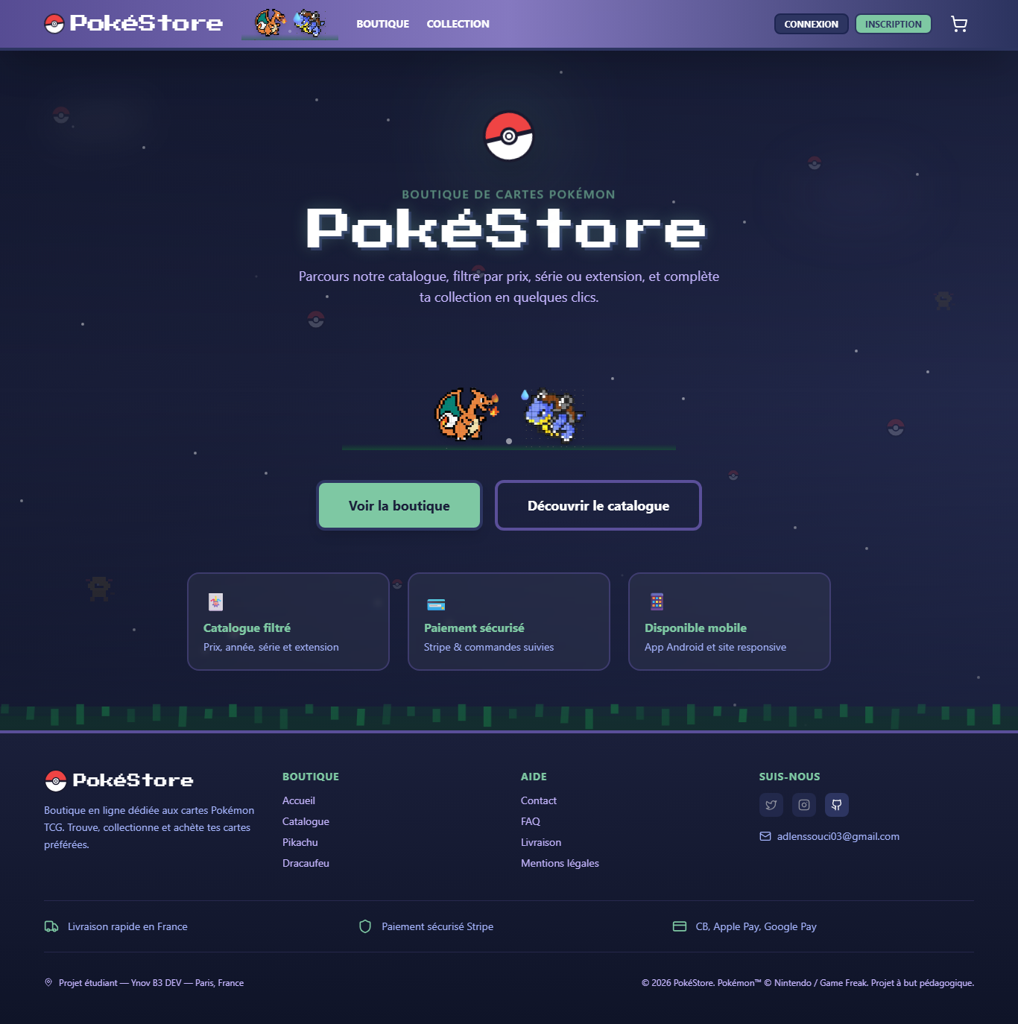

1.9 10. Structure du dépôt
pokemon-app/
├── backend/ # API
├── frontend/ # Web
├── mobile-rn/ # Mobile
├── pokemon-electron/ # Admin (gitignored)
├── docs/ # Documentation client
└── README.md
Dépôt Git : https://github.com/AdlenSouci/pokestore

Documentation technique — PokéStore — Juin 2026

